Группа МС-31.14.04.Технология облицовочных работ .Мусеева З.К. Обратная связь: zulfiya.museeva@mail.ru

Тема занятия: Способы облицовки вертикальных поверхностей .

Облицовка вертикальных поверхностей
Облицованная вертикальная поверхность состоит из двух основных компонентов - основания и непосредственно облицовочного покрытия. Основание состоит из подготовки и прослойки под облицовку.
Подготовка - это выравнивающий слой, который может состоять из разных компонентов. При облицовке каменных и бетонных поверхностей - это просто жесткая, но достаточно шероховатая поверхность; при облицовке деревянных конструктивных элементов - это сложная многослойная конструкция из толя, металлической сетки и цементно-песчаной основы, а при креплении облицовочных материалов на мастиках подготовка должна иметь также жесткую поверхность из цементно-песчаного раствора.
Прослойка под облицовку представляет собой клеящий слой из раствора или мастики между подготовкой и облицовочным материалом.
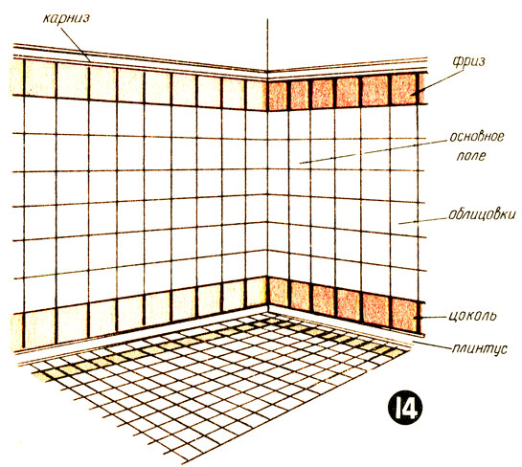
Рис. 14. Облицовка вертикальных поверхностей
Для облицовки вертикальных поверхностей применяют различные материалы: обычные керамические глазурованные плитки, рельефные глазурованные плитки, декоративные плитки с подглазурным рисунком или росписью, керамические плитки типа "кабанчик" и "березка", стеклянные облицовочные плитки, литые каменные плитки, стекломо-заику, крупноразмерные древесноволокнистые плиты, асбоцементные плиты и синтетические облицовочные материалы.
Само покрытие состоит из нескольких элементов (рис. 14):
плинтуса - узкой полосы фасонных плиток или выступающих из поверхности стены обычных плиток, которые скрывают стык пола со стеной;
цоколя - полосы из обычных плиток, выделяющихся цветом или рисунком, которая ограничивает снизу площадь основной облицовки стены;
основного поля облицовки;
фриза - полосы облицовки, аналогичной цоколю, которая ограничивает основное поле облицовки сверху;
карниза - полосы из фигурных или фасонных плиток, завершающей облицовку поверхности.
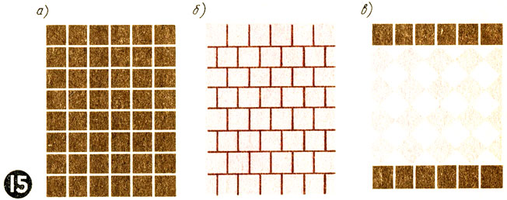
Рис. 15
Облицовка "шов в шов" показана на рис. 16 (1 - маячные плитки; 2 - металлические штыри; 3 - шнуры; 4 - штыри для натягивания причалки; 5 - рейка; 6 - горизонтальный шнур-причалка).
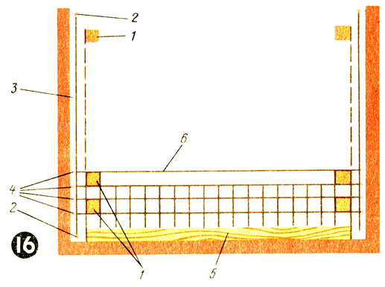
Рис. 16
При этом способе необходимо соблюдать прямолинейность как горизонтального, так и вертикального швов.
Плитки необходимо сортировать строго по одному размеру, тщательно соблюдать толщину шва и контролировать вертикальность швов по отвесу.
Если вертикальные поверхности облицовывают до устройства полов, то плиточник предварительно намечает отметку чистого пола, наносит ее на стену и на этой отметке по всему периметру помещения укладывает деревянные рейки для поддержания первого ряда плитки.
Если до начала облицовки вертикальных поверхностей уложен плиточный пол, то первый ряд, маячный, устанавливают непосредственно на очищенном от раствора и грязи плиточном покрытии пола. На высоте плитки первого ряда забивают в стену штыри, по которым натягивают шнур-причалку. После натяжения шнура-причалки укладывают первый ряд, начиная от середины стены, двигаясь вправо и влево. Дойдя до углов первого ряда, снимают временные маяки и заканчивают укладку первого ряда плиток. Затем устанавливают крайние плитки следующего ряда, ориентируясь на временные маяки в верхних углах поверхности и на установленные плитки первого ряда. Между установленными крайними плитками снова натягивают причалку и укладывают плитки второго ряда, двигаясь от одного края к другому. В такой же последовательности укладывают и остальные ряды плиток.
После облицовки поверхности стены переходят к облицовке примыкающей поверхности. Для этого укладывают угловые фасонные плитки, кромка которых в дальнейшем служит вертикальным ориентиром при установке плиток. Фасонные плинтусные плитки устанавливают прямо на пол.
Последняя операция облицовки - установка карнизных плиток по шнуру, натянутому между установленными крайними карнизными плитками.
Облицовка вразбежку осуществляется так же, как и облицовка "шов в шов". Этот способ имитирует каменную кладку стен: плитки вышележащих слоев сдвигаются относительно плиток нижележащих слоев таким образом, что в облицовке нет сплошных вертикальных швов, причем сдвинуть плитку можно на любую длину в пределах ее размера. Стена, облицованная таким образом, имеет четкий рисунок облицовки.
Этот способ является самым простым, так как плиточник следит за прямолинейностью только горизонтального шва. Однако необходимо стремиться к тому, чтобы вертикальные ряды через один ряд совпадали. Этот способ мало распространен: его используют при облицовке стен плитками низкого качества, на сортировку которых уходит много времени.
Облицовка по диагонали - самый сложный и наиболее редко применяемый (в основном в декоративных целях) способ облицовки вертикальных поверхностей. Плитки укладывают под углом 45° к горизонтальной линии пола. Облицовка ведется отдельными участками - зеркалами, которые ограничены горизонтальными и вертикальными фризовыми рядами плиток.
Облицовку выполняют теми же приемами, что и облицовку "шов в шов". Вначале провешивают стены и устанавливают маяки. При этом способе необходимо размечать поверхности и устанавливать фризовые ряды - горизонтальные и вертикальные. Устанавливают нижний фризовый ряд таким образом, чтобы на его внутренней кромке укладывалось целое число треугольных половинок обычной плитки. При укладке достаточно длинных фризовых рядов для соблюдения горизонтальности пользуются нивелиром. После установки нижнего фризового ряда укладывают левый вертикальный фризовый ряд по отвесу. При укладке вертикального ряда число треугольных плиток, которые устанавливаются по его внутренней кромке, должно быть целым. Затем, начиная от левого угла, вдоль нижнего фризового ряда укладывают треугольные половинки плиток и такие же половинки устанавливают вдоль левого вертикального ряда.
Толщина прослойки из раствора должна составлять 7 - 15 мм. Для того чтобы увеличить прочность сцепления прослойки с подготовкой и избежать ее отслоения, подготовленное основание смачивают водой.
Прочность сцепления плиток облицовки с прослойкой из цементно-песчаного раствора в значительной степени зависит от увлажнения плитки перед ее укладкой на раствор. Для отрыва плитки, насыщенной водой до укладки, необходимо в два-три раза меньше усилий, чем для отрыва плитки, уложенной на место сухой. Однако при небольшом увлажнении тыльной стороны плитки прочность ее схватывания с поверхностью прослойки возрастает еще на 20 - 30%. Поэтому до укладки плитку рекомендуется слегка увлажнять, нанося на ее тыльную сторону раствор или проводя тыльной стороной плитки по раствору, уложенному в растворный ящик.
Плитку устанавливают следующим образом. Плиточник, взяв плитку, смачивает ее раствором (рис. 17, а), затем наносит на ее тыльную поверхность равномерный слой раствора (рис. 17, б) такой толщины, чтобы при осаживании плитки под ней не оставалось пустот. После этого плитку в горизонтальном положении подносят к месту установки (рис. 17, в), быстрым движением поворачивают ее в вертикальное положение и прижимают к облицовываемой поверхности (рис. 17, г).
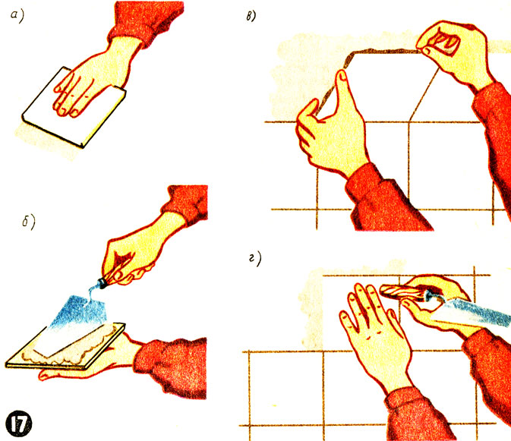
Рис. 17
Технологические операции при облицовке плитками на мастиках выполняются в той же последовательности, что и при облицовке на растворах. Значительная часть подготовительных работ, необходимых при облицовке на растворе, при облицовке на мастиках не нужна. Подготовленную поверхность и тыльную сторону плитки покрывают с помощью лопатки или зубчатого металлического шпателя слоем мастики толщиной 1,5 - 5 мм в зависимости от качества подготовленной поверхности. Затем плитку плотно прижимают к поверхности, ориентируясь на маяки или предварительно уложенные плитки. Излишки мастики, выдавленные из-под плитки, тут же снимают лопаткой.
Облицовка сложных поверхностей. К сложным поверхностям относятся четырехгранные и многогранные колонны, пилястры, косяки, криволинейные поверхности.
Приступая к облицовке колонн, плиточник прежде всего проверяет вертикальность их граней. Грани провешивают на всю их высоту от верха колонны, выявляя при этом все погрешности и неровности ее поверхности. Затем подготавливают поверхность колонны: стесывают выступы или выравнивают цементным раствором большие впадины. Устанавливают временные маяки из кусков плиток на гранях колонны на гипсовом растворе с таким расчетом, чтобы расстояние от центра колонны до граней будущей облицовки составило половину ее ширины плюс толщина облицовочного слоя. Такие же маяки устанавливают в нижней части колонны, проверяя вертикальность их отвесом. По маякам натягивают шнур, определяющий положение грани облицовки, для чего в верхней и нижней частях колонны вбивают или примораживают гипсом стальные штыри.
После установки вертикальных шнуров приступают к непосредственной облицовке колонн, начиная от нижней части колонны. Последовательность операций та же, что и при облицовке простых вертикальных поверхностей. Если размеры колонны не кратны размеру плитки, плиточник располагает на поверхности колонны неполномерные плитки, стараясь разместить их симметрично оси колонны. Многогранные колонны облицовывают, как правило, с помощью шаблонов.
1.Изучить тему.
2. Ответить на вопросы.
Контрольные вопросы.
а) Какую роль играет основание в качестве облицовки?
б) Что входит в подготовку поверхности под облицовки?
в) Какой инструмент используется при подготовке поверхности основания под облицовку?
г) Почему выравнивающий слой раствора не заглаживают и не затирают?

